Katecheza JEZUS POWOŁUJE PIOTRA APOSTOŁA NA PIERWSZEGO PAPIEŻA . Witam was: „Niech będzie pochwalony Jezus Chrystus”. Zanim zacznę dzisiejszą katechezę chciałabym , abyście przypomnieli sobie słowa , które Jezus powiedział do Piotra nad Jeziorem Galilejskim. (Teraz będziesz łowił , nie ryby , ale ludzi ). Czy Jezus coś jeszcze ważnego powiedział Piotrowi ? Dziś się o tym dowiemy . Zacznijmy od początku. Piotr miał początkowo na imię Szymon . Dzieciństwo i młodość spędził w miasteczku Kafarnaum nad Jeziorem Galilejskim , gdzie łowiąc ryby , utrzymywał rodzinę . Na wezwanie Jezusa , Piotr wraz ze swym bratem Andrzejem porzucił zawód rybaka i został uczniem Jezusa . Wraz z dwunastoma uczniami towarzyszył Jezusowi we wszystkich wydarzeniach : słuchał Jego nauk i był światkiem cudów , które Jezus czynił. Wraz z Jakubem i Janem widział przemienionego Jezusa na górze Tabor i szedł do Mistrza po wzburzonych wodach jeziora. Piotr w imieniu apostołów wyznał wiarę w to , że Jezus jest Synem Bożym .Wtedy Pan nazwał Szymona- Piotrem , tzn . skałą . Mówi o tym ewangelia wg św. Mateusza : „ Ty jesteś Piotr , czyli Skała , i na tej Skale zbuduję Kościół mój …”, powiedział do niego Pan Jezus nad jeziorem . 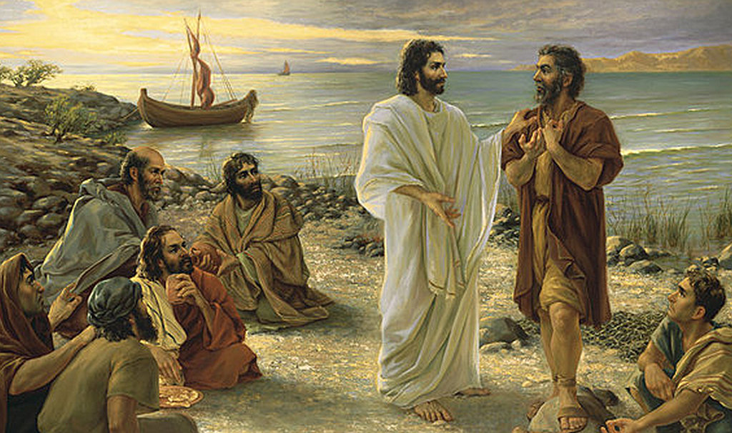 Był to znak , że czyni go swoim zastępcą na ziemi , pierwszym papieżem. Piotr był słaby jak każdy z nas , ale z Panem Jezusem był mocniejszy od wszystkich skał . I każdy papież po nim jest taki także . I cały Jezusowy Kościół! Było już wielu wrogów papieża i Kościoła podobnych do ciemności , do strasznych fal i mrocznej głębokości . Chcieli oni Kościół zniszczyć , zburzyć i zatopić . I co ? Kościół jest , żyje i trwa . Papież jest , żyje i trwa . Nasza wiara w Jezusa jest , żyje i trwa . Jak wielka skała od wieków i na wieki . Dlatego jak pozdrawiamy się słowami : „ Niech będzie pochwalony Jezus Chrystus „ , to odpowiada się : „ Teraz i na wieki wieków. Amen”. Zadania : Obejrzyj film : Święty Piotr Apostoł z serii „ O Świętych dla dzieci „. (Wyd. PROMYCZEK). https://www.youtube.com/watch?v=88YDmencgoo Pokoloruj załączoną kolorowankę. 